|  |  |
| --- | --- |
| **36. Komunizm w ZSRS** | **ZAKRES ROZSZERZONY** |
| Imię i nazwisko …………………………………… | Klasa ……… Grupa A |

**1. Wyjaśnij, co było celem wielkiej czystki.**

……………………………………………………………………………………………………………

……………………………………………………………………………………………………………

……………………………………………………………………………………………………………

**2. Scharakteryzuj stosunek bolszewików do Cerkwi prawosławnej.**

……………………………………………………………………………………………………………

……………………………………………………………………………………………………………

……………………………………………………………………………………………………………

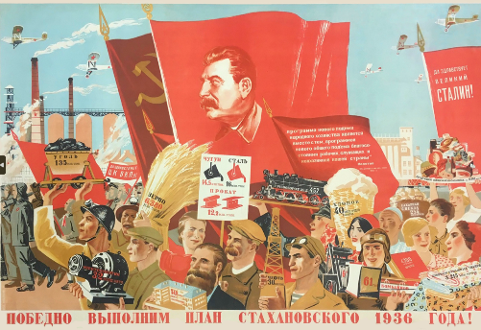**3. Na podstawie plakatu przedstaw cechy radzieckiego socrealizmu.**

Agencja BE&W

……………………………………………………………………………………………………………

……………………………………………………………………………………………………………

……………………………………………………………………………………………………………

……………………………………………………………………………………………………………

……………………………………………………………………………………………………………

|  |  |
| --- | --- |
| **36. Komunizm w ZSRS** | **ZAKRES ROZSZERZONY** |
| Imię i nazwisko …………………………………… | Klasa ……… Grupa B |

**1. Wyjaśnij, co było celem operacji polskiej.**

……………………………………………………………………………………………………………

……………………………………………………………………………………………………………

……………………………………………………………………………………………………………

**2. Wyjaśnij, jaki był cel wprowadzenia socrealizmu.**

……………………………………………………………………………………………………………

……………………………………………………………………………………………………………

……………………………………………………………………………………………………………

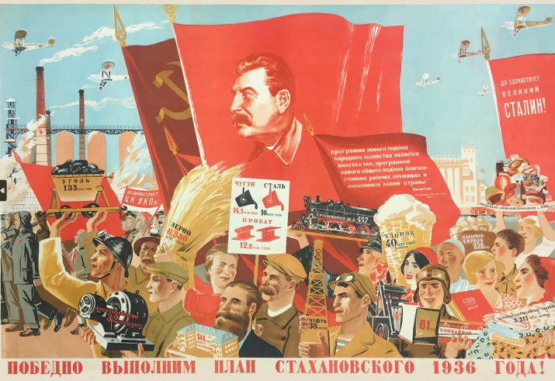**3. Na podstawie plakatu przedstaw cechy radzieckiego kultu jednostki.**

Agencja BE&W

……………………………………………………………………………………………………………

……………………………………………………………………………………………………………

……………………………………………………………………………………………………………

……………………………………………………………………………………………………………

……………………………………………………………………………………………………………

**36. Komunizm w ZSRS**

**Zakres rozszerzony. Model odpowiedzi\***

|  |  |  |  |
| --- | --- | --- | --- |
| **Nr zadania** | **Grupa A** | **Grupa B** | **Punktacja** |
| **1.** | Stalin żył w poczuciu zagrożenia ze strony elit bolszewickich. Chciał się pozbyć konkurentów politycznych oraz wszystkich osób, które mogłyby w jego mniemaniu odsunąć go władzy. Doprowadził do wymordowania m.in. bolszewików starej generacji, głównie inteligentów, wyższych oficerów i generałów, weteranów rewolucji bolszewickiej, przedstawicieli korpusu oficerskiego oraz osób ze swojego najbliższego otoczenia. | Celem operacji polskiej była likwidacja polskich skupisk narodowościowych na Białorusi i Ukrainie, które stanowiły tam elitę społeczną. Wskutek tego miał się zmniejszyć związek Polski z utraconymi na rzecz ZSRS kresami. | 3 pkt |
| **2.** | Bolszewicy tępili wszelkie przejawy religijności, gdyż idee marksizmu i leninizmu propagowały ateizm. Sprzeciwiali się posiadaniu majątków przez duchownych oraz ich odrębności klasowej. Zamykali ich w więzieniach, zsyłali do łagrów, a cerkwie burzyli lub zamieniali na magazyny. Próbowali wyrugować wiarę prawosławną u ludu rosyjskiego, by nie podtrzymywać starych obyczajów. | Realizm socjalistyczny miał wytworzyć nowe wzorce w literaturze, sztuce, malarstwie, architekturze zgodne z marksizmem i leninizmem. Władze chciały w ten sposób zniszczyć przeżytki burżuazyjne, carskie i religijne. Było to też narzędzie propagandy komunistycznej skierowane do ludzi młodych, istotne w wychowaniu przyszłych pokoleń. | 3 pkt |
| **3.** | Cechy socrealizmu  Plakat namalowano w stylu socrealistycznym. Przedstawia przedstawicieli społeczeństwa socjalistycznego, którzy swoją pracą budują ZSRS i przynoszą chlubę swemu wodzowi Stalinowi. Plakat ukazuje dobrobyt – ręce robotnika i chłopa są w stanie wyprodukować i wybudować wszystko, czego potrzebuje państwo. Postaci w większości są młode i silne, co odzwierciedla kondycję całego społeczeństwa. Nad głowami powiewają sztandary z wizerunkiem Stalina oraz symboliką proletariatu. | Plakat nawiązuje do współzawodnictwa pracy. Robotnicy i chłopi z radością realizują plany i przekraczają normy. Wszystko dokonuje się dzięki Stalinowi, którego wizerunek góruje ponad głowami ludu. Jest wszechobecny jako idea, myśl, a jego podobizny na ulicach i ścianach domów i zakładów pracy mają motywować do pracy i przypominać, komu należy okazywać wdzięczność.  Stalina przedstawiano jako największego wodza wszechczasów.  Na jego cześć pisano wiersze, organizowano akademie, nazywano zakłady pracy, ulice. | 3 pkt |
| **RAZEM** | | | **9 punktów** |

* Akceptowane są wszystkie odpowiedzi merytorycznie poprawne i spełniające warunki zadania.